📱 TÀI LIỆU THUYẾT MINH CHỨC NĂNG & KỊCH BẢN THUYẾT TRÌNH
Dự án Android: QUẢN LÝ DỰ ÁN (Project Management App)
------------------------------------------------------------

Tài liệu này bao gồm mô tả chi tiết chức năng, hình ảnh minh họa giao diện thực tế, danh sách các file Java phụ trách và kịch bản thoại lời nói ngắn gọn phục vụ cho việc quay video hoặc thuyết trình báo cáo.

1. 🔑 Chức Năng 1: Đăng Nhập & Đăng Ký (Authentication)
Mô tả kỹ thuật:
• Đăng nhập (LoginActivity.java): Hỗ trợ đăng nhập Email/Mật khẩu với Room DB và đăng nhập 1-click qua Google (GoogleSignInClient). Phiên đăng nhập USER_ID được lưu tự động trong SharedPreferences ('UserSession').
• Đăng ký (RegisterActivity.java): Kiểm tra định dạng dữ liệu (Email hợp lệ, Tên >= 3 ký tự, Mật khẩu >= 6 ký tự). Thêm tài khoản mới vào Room DB qua UserDao và tự động chuyển về Trang chủ.
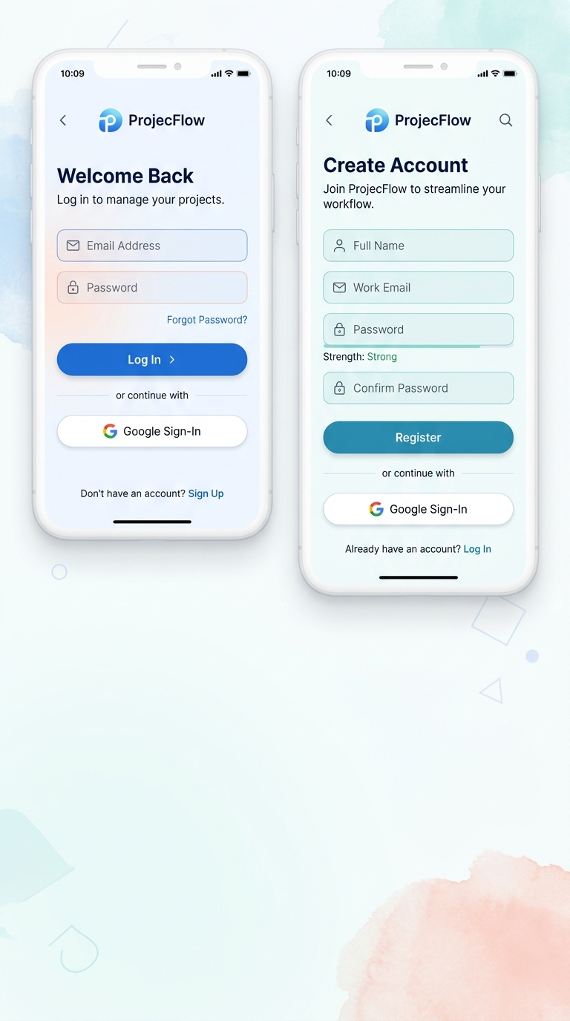
Hình 1.1: Giao diện Đăng ký & Đăng nhập
🎙️ Lời thoại trình bày (Nói trong Video):
"Chào thầy cô và các bạn, đầu tiên là phân hệ Đăng Nhập và Đăng Ký. Ứng dụng hỗ trợ đăng nhập linh hoạt bằng tài khoản email hoặc thông qua Google Sign-In. Mọi dữ liệu người dùng được lưu trữ an toàn trong Room Database và duy trì phiên đăng nhập bằng SharedPreferences. Khi đăng ký tài khoản mới, hệ thống tự động kiểm tra định dạng dữ liệu và khởi tạo thông tin thành viên ngay lập tức."

2. 🏠 Chức Năng 2: Trang Chủ (Dashboard & Bảng Điều Khiển)
Mô tả kỹ thuật:
• Thống kê thời gian thực (MainActivity.java): Lắng nghe LiveData từ Room DB để tính toán chính xác số công việc chưa làm, hoàn thành, việc ưu tiên cao và phần trăm tiến độ.
• Bảng điều khiển Admin (Admin Panel): Tài khoản có vai trò ADMIN (#999) sẽ kích hoạt khối quản trị đặc quyền hiển thị tổng số Tài khoản, Dự án và Công việc trên toàn hệ thống.
• Thao tác nhanh: Lối tắt tạo dự án nhanh, thêm công việc, xem báo cáo lịch sử và xem thông báo 🔔.
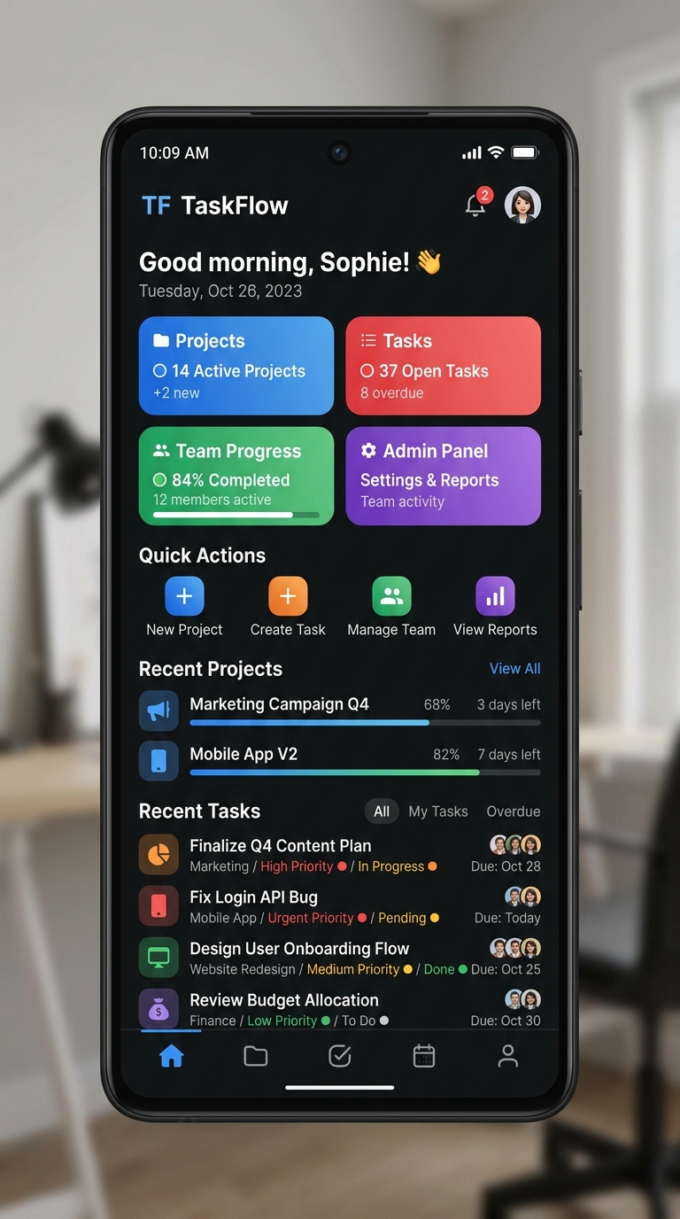
Hình 2.1: Giao diện Trang chủ Dashboard & Bảng điều khiển
🎙️ Lời thoại trình bày (Nói trong Video):
"Tiếp theo là màn hình Trang Chủ - Trung tâm điều khiển của ứng dụng. Giao diện được thiết kế với các thẻ thống kê trực quan hiển thị chính xác số công việc chưa làm, việc đã hoàn thành và phần trăm tiến độ. Đặc biệt, nếu đăng nhập với vai trò Admin, hệ thống sẽ mở ra Bảng điều khiển Quản trị viên cho phép theo dõi toàn bộ số liệu người dùng và dự án trên toàn ứng dụng."

3. 👤 Chức Năng 3: Trang Cá Nhân & Cài Đặt (Profile & Settings)
Mô tả kỹ thuật:
• Thông tin tài khoản (ThongTinCaNhanActivity.java): Hiển thị thẻ hồ sơ (Avatar, Tên, Email, Mã ID, Badge Vai trò). Cho phép chỉnh sửa tên hiển thị và email cập nhật vào DB.
• Đổi mật khẩu (DoiMatKhauActivity.java): Xác minh mật khẩu hiện tại và lưu mật khẩu mới an toàn.
• Cài đặt hệ thống (ThemeAndLocaleManager.java): Hỗ trợ đổi ngôn ngữ Tiếng Việt 🇻🇳 / English 🇬🇧 và bật/tắt chế độ tối Dark Mode 🌙.
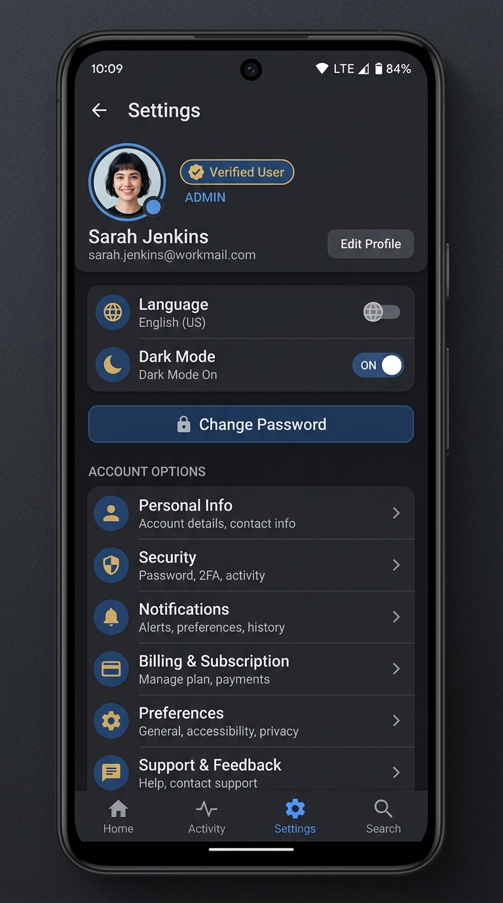
Hình 3.1: Giao diện Trang cá nhân & Cài đặt hệ thống
🎙️ Lời thoại trình bày (Nói trong Video):
"Cuối cùng là Trang Cá Nhân và Cài Đặt. Người dùng có thể dễ dàng quản lý thông tin hồ sơ, đổi mật khẩu bảo mật và theo dõi số liệu hoạt động cá nhân. Ngoài ra, ứng dụng còn hỗ trợ đa ngôn ngữ Tiếng Việt/Tiếng Anh và chế độ Dark Mode giúp người dùng tùy biến giao diện theo nhu cầu sử dụng."

4. 🛠️ Bảng Tóm Tắt Các File Java Phụ Trách Chức Năng
Tên màn hình / Phân hệ | File Java xử lý chính | Nhiệm vụ & Chức năng chi tiết
Đăng nhập | LoginActivity.java | Xác thực tài khoản Room DB, Google Sign-In, lưu Session
Đăng ký | RegisterActivity.java | Validate dữ liệu đầu vào, tạo User mới trong CSDL
Trang chủ (Dashboard) | MainActivity.java | Thống kê thời gian thực, Admin Panel, Danh sách dự án/việc
Thông tin cá nhân | ThongTinCaNhanActivity.java | Xem & chỉnh sửa Họ tên, Email, Vai trò người dùng
Đổi mật khẩu | DoiMatKhauActivity.java | Xác minh mật khẩu hiện tại và cập nhật mật khẩu mới
Cài đặt Giao diện & Ngôn ngữ | ThemeAndLocaleManager.java | Chuyển đổi Locale (vi/en) & AppCompatDelegate Dark Mode

